МИНИСТЕРСТВО ОБРАЗОВАНИЯ И НАУКИ РОССИЙСКОЙ ФЕДЕРАЦИИ  
Федеральное агентство по образованию  
«Санкт-Петербургский государственный университет телекоммуникаций  
им. проф. М. А. Бонч-Бруевича (СПБГУТ)»

СПб ГУТ **)))**

Факультет Инфокоммуникационных сетей и систем

Кафедра Защищенных систем связи

ЯЗЫКИ ПРОГРАММИРОВАНИЯ

ПРАКТИЧЕСКАЯ РАБОТА 3

Каскадная конструкция if, elif, else. Вложенные условные конструкции.

Операторы for, while, range.

Выполнил:

Студенты группы ИКБ-32

***Михайлов Илья Дмитриевич***

Санкт-Петербург

**2024**

# **Цель**

Овладеть операторами if, elif, else, for, while, range

# **Задачи**

1) Напишите программу, которая принимает на вход число и проверяет,

является ли оно числом Амика. Для этого программа должна найти все делители

числа, вычислить сумму этих делителей и затем проверить, равна ли она другому

числу, сумма делителей которого равна исходному числу.

2) Напишите программу, которая принимает на вход два числа и выводит все

пары чисел, которые являются числами Амика.

3) Разработайте программу, которая принимает на вход число и выводит все

его простые делители, используя цикл for и проверку на простоту каждого

делителя. Если число не имеет простых делителей, программа выводит "Число не

имеет простых делителей".

4) Напишите программу для игры "Камень, Ножницы, Бумага". Программа

должна принимать на ввод выбор игрока (1 - Камень, 2 - Ножницы, 3 - Бумага) и

случайным образом генерировать выбор компьютера. Затем программа должна

выводить результат игры (например, "Игрок победил", "Компьютер победил",

"Ничья"). Используйте вложенные условные конструкции, операторы if, elif, else, а

также модуль random для генерации выбора компьютера.

5) Напишите программу, которая просит пользователя ввести начало и конец

диапазона, а затем выводит все простые числа в этом диапазоне, используя цикл for,

оператор range и вложенные условные конструкции.

# **Выполнение заданий**

**Вариант 18**

## **Задание 1**.

**Выполнение:**

### 

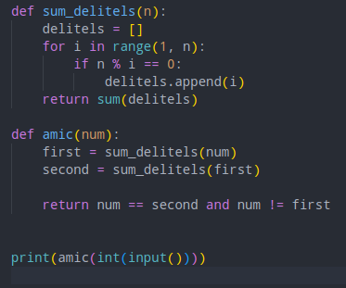

## **Задание 2**.

**Выполнение:**

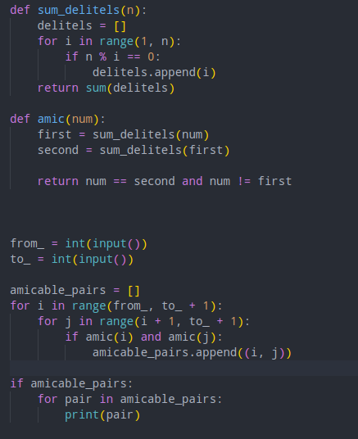

## **Задание 3**.

**Выполнение:**

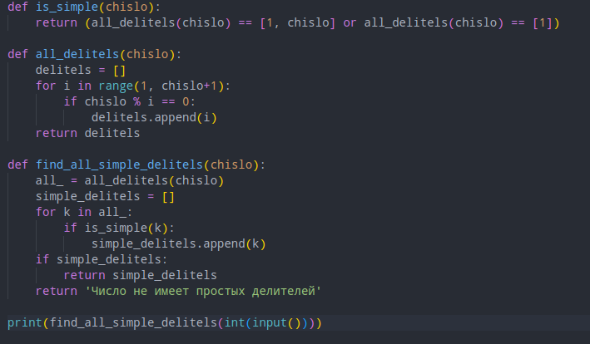

## **Задание 4**.

**Выполнение:**

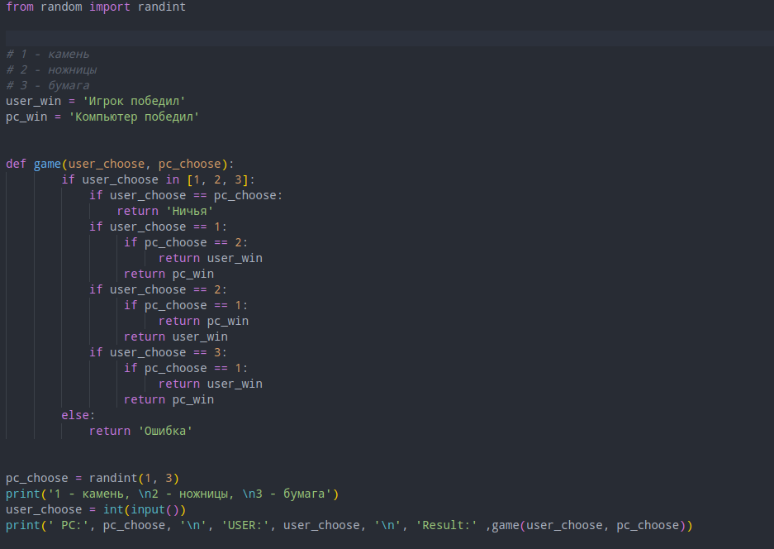

## **Задание 5**.

**Выполнение:**

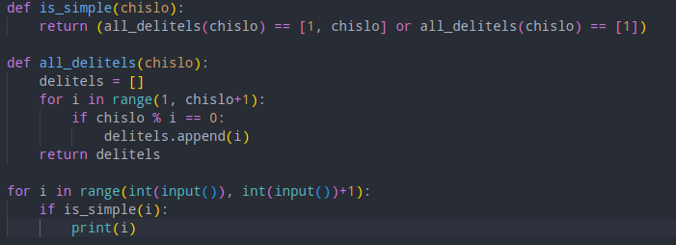

# **Вывод:**

В результате практической работы я изучил работу с циклами и логическими операторами